**LIGUE CONGOLAISE DE LUTTE CONTRE LA CORRUPTION**

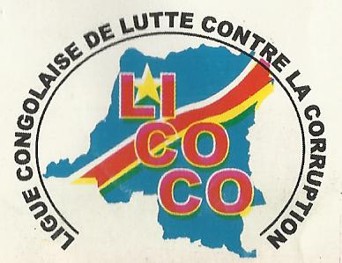

**LICOCO**

**193, Av. Commercial, Quartier 7 Commune de N’djili-Kinshasa/RDC**

**Référence : Agence Snel, Arrêt Immeuble Cele**

**Tél + 243 81 60 49 837**

**Email.** [**licocordc@gmail.com**](mailto:licocordc@gmail.com)

[**www.licoco.org**](http://www.licoco.org)

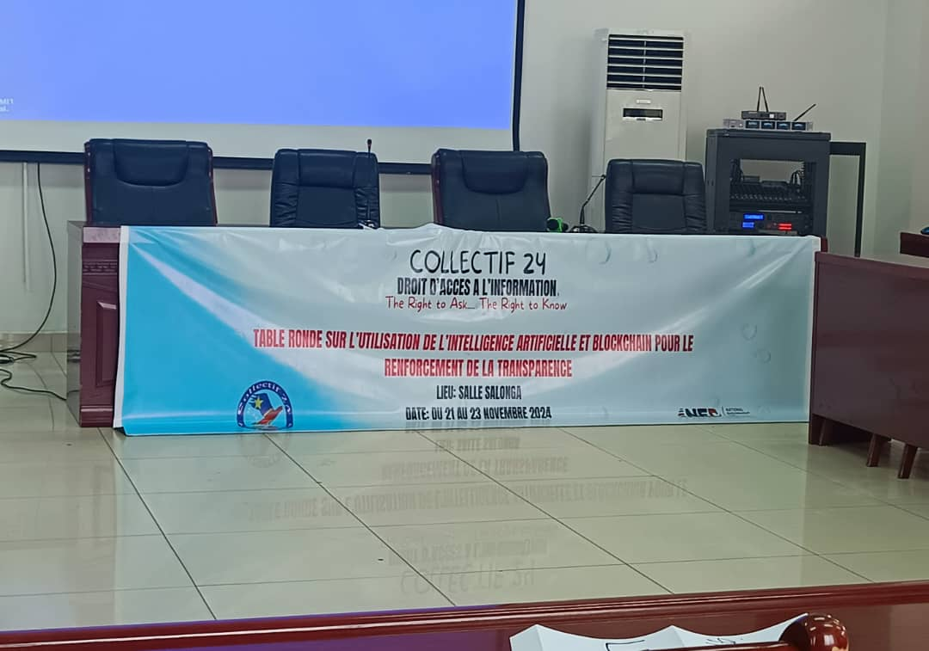**Rapport d’atelier**

Ligue Congolaise de lutte contre la corruption, LICOCO a participé à un atelier du COLLECTIF 24 ayant pour thème : «  TABLE RONDE SUR L’UTILISATION DE L’INTELLIGENCE ARTIFICIELLE ET BLOCKCHAN POUR LE RENFORCEMENT DE LA TRANSPARENCE EN REPUBLIQUE DEMOCRATIQUE DU CONGO » qui s’est tenu dans la salle MAÏKO au Bâtiment administratif du Ministre de l’intérieur du 21 au 23 Novembre 2024.

* ***Jour 1 (Jeudi 21 novembre) ; Sensibilisation à la Block Chain pour la Transparence***

Prenant la parole en tant que modérateur, Monsieur Henri LOGENDJA S.E du COLLETIF 24 a fait introduction de l’atelier et a présenté son mot de bienvenue à tous les participants, et en suite a expliqué comment l’accès à l’information contribue à la transparence de la vie publique puis nous a présenté l’expert en Block Chain Monsieur Lazare Zanga Mburusakc qui nous a donné quelques concepts clés, avantages, cas d’utilisation, les études de cas et quelques démonstrations.

*L’intelligence Artificielle « IA »* ; L'intelligence artificielle est un domaine de l'informatique, elle utilise les données pour résoudre des problèmes en imitant l'intelligence et les processus utilisés par les humains.

*BLOCKCHAIN* ; BlockChain un programme auto exécutable sur la Blockchain qui exécute automatiquement des actions (ex ; paiement, transfert) dès que les conditions définies sont remplies sans intervention humaine. Avantages : réduction d’erreurs humaines et des intermédiaires, exécution rapide, automatisation des processus juridiques et financiers, permettant de sécuriser des opérations complexes.

Ensuite Monsieur Tresor Kalonji chercheur en TIC et Vice-Président honoraire de l’ISOC-RD) et Monsieur Kabamba Tshimungu INSTINO (IT DINACOPE) nous ont parlé des rôles des NTIC pour la transparence et des exemples internationaux de mise en œuvre de l’AI et Block Chain pour renforcer la transparence. Avant de clôturer la journée nous avons eu une séance de question-réponses.

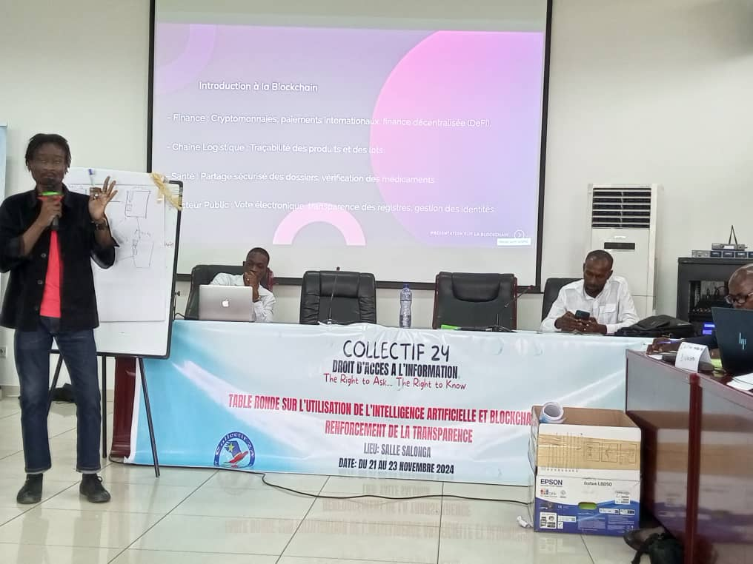

* ***Jour 2 (Vendredi 22 Novembre) ; Application de l’IA dans le contrôle et l’audit Automatique***

Nous avons fait un petit rappel du premier jour, en suite nous avons accueilli Monsieur Arthur Kaza expert en IA qui nous a expliqué les concepts clés, les avantages, études des cas, mise en œuvre de l’IA dans d’autres pays. Apres une pause de 2 heures, ils nous ont montré quelques créations de modèles d’audit simplifiés et des identifications IA pour la RDC et nous avons clôturé la journée par une séance de question-réponses.

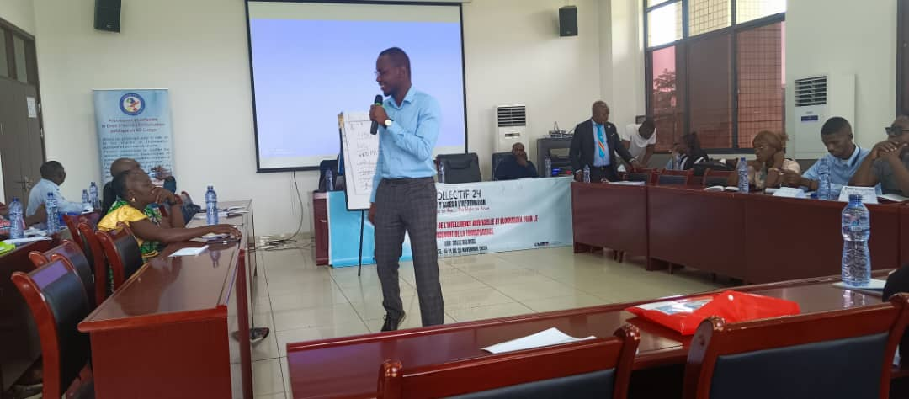

* ***Jour 3 (Samedi 23 Novembre) ; Stratégie de mise en œuvre, engagement et clôture***

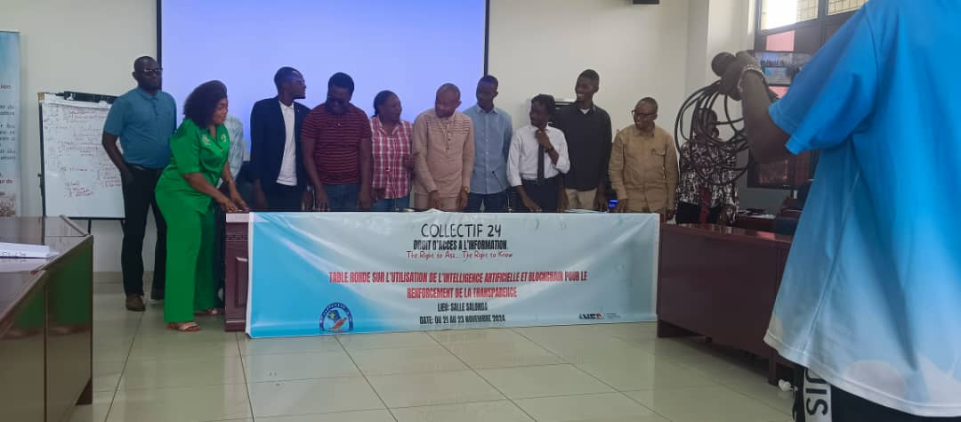Nous avons commencé par un rappel de la deuxième journée puis avons élaboré un protocole d’implémentation pour la RDC avec une petite rédaction, par le secrétaire technique. A la fin Monsieur Henri Christian L. S.E de COLLECTIF 24 a fait un débat par groupe sur la mise en œuvre des engagements.